河南省洪灾后农村住房应急评估
技术导则

（试行）

河南省工程勘察设计行业协会
郑州大学综合设计研究院有限公司
2021年8月

目录
前 言 4
1 总则 5
2 术语 6
3 基本规定 7
3.1 应急评估程序 7
3.2 应急评估方法 7
4 应急评估 9
4.1 场地评估 9
4.2 地基基础评估 9
4.3 主体结构评估 10
5 房屋整体安全评估 14
附录A 15
附录B 16

前 言

本技术导则是根据《全省受灾房屋建筑和市政工程安全隐患排查整治行动方案的通知》（豫防办【2021】32号）以及河南省住房和城乡建设厅《河南省住房和城乡建设厅关于组建“万人技术服务团”支持开展受灾房屋建筑和市政设施安全隐患排查评估工作的通知》（豫建明电〔2021〕23号）的精神，结合我省洪灾后农村住房安全现状和排查要求，河南省工程勘察设计行业协会发挥行业和专业技术力量，由协会建筑结构专委会、装配式建筑专委会和郑州大学综合设计研究院有限公司在广泛调研和征求意见的基础上编制而成的。
本导则共分为5章，主要内容包括1．总则；2．术语；3．基本规定；4．应急评估；5．房屋整体安全评估；附录A；附录B。
本导则由郑州大学综合设计研究院有限公司负责具体技术内容解释。请各单位使用过程中总结经验，积累资料，及时将有关意见和建议反馈至郑州大学综合设计研究院有限公司（地址：河南省郑州市文化路97号，邮编450002，电话：0371-63889910，邮箱：1820886718@qq.com）。

1 总则
1.0.1为指导河南省洪灾后农村住房安全排查工作，对农村受灾住房进行快速、科学的应急评估，保证排查质量，保障农村住房安全，最大限度减少灾后人员伤亡和财产损失，特制定本技术导则。
1.0.2 本导则适用于洪灾后农村地区自建一层或二层既有住房安全性的应急评估。
1.0.3本导则适用的房屋结构类型包括砌体结构、砖木结构以及生土结构，其他结构类型可以参照使用。
1.0.4本导则实施的应急评估用于在洪灾后紧急对受灾农村住房进行排查评估，及时指导灾民回迁，保障人民群众生命财产安全。对房屋安全性的最终鉴定应按照现行行业标准《农村住房危险性鉴定标准》JGJ/T 363等执行。

2 术语
2.0.1 砌体结构
墙、柱、基础等采用砌体，楼盖和屋盖采用预制楼板或钢筋混凝土楼板的结构；
2.0.2 砖木结构
墙、柱、基础等采用砌体，楼盖或屋盖采用木构件的结构；
2.0.3 生土结构
墙体全部或者部分采用生土，屋盖采用木构件的结构。
2.0.4 洪水灾害
因洪水带来对建筑物的破坏影响，简称洪灾。
2.0.5 应急评估
对受到洪灾影响的农村住房采用现场检查的方式以消除安全隐患为目标的紧急评估。
2.0.6 安全可居住房屋
经应急评估后一般不需修理即可继续观察使用的农村住房。
2.0.7 安全隐患房屋
经应急评估后应暂停使用需进一步鉴定的农村住房。
2.0.8 严重受损房屋
经应急评估后应立即停止使用且所有人员不得靠近的农村住房。

3 基本规定

3.1 应急评估程序
3.1.1 农村住房洪灾后安全隐患排查整治应遵循下列程序：
1 当地乡（镇）政府和村民委员会排查；
2 专业技术人员应急评估；
3 专业机构检测鉴定；
4 加固整治；
5 复核验收。
3.1.2 农村住房洪灾后应急评估包括当地乡（镇）政府和村民委员会排查、专业技术人员应急评估。
3.1.3 当地乡（镇）政府和村民委员会组织全面开展排查工作，收集农村住房基本信息，宜按本导则附录A的格式填写。
3.1.4 专业技术人员对附录A中存在安全隐患、严重受损的农村住房进行应急评估，宜按本导则附录B的格式填写。
3.1.5 存在安全隐患和严重受损的农村住房应进行进一步检测鉴定，并根据鉴定结果提出处理建议。

3.2 应急评估方法

3.2.1 应急评估应以农村住房中每一独立子单元为对象进行，通常为主要居住房屋。
3.2.2 应急评估以目测建筑损坏情况和经验判断为主。应急评估宜采用统一编制的检查记录表。
3.2.3 农村住房应急评估应包括下列内容：
1 场地安全性评估；
2 地基基础安全性评估；
3 主体结构安全性评估。
3.2.4 当对洪灾后农村住房进行应急评估时，应按照先房屋外部、后房屋内部，先宏观判别、后详细评定的顺序进行。房屋外观破坏程度严重或濒于倒塌的房屋，可不再对房屋内部进行检查。
3.2.5 在场地、地基基础和主体结构安全性评估基础上，结合房屋宏观情况进行综合判定，确定农村住房安全性等级。
3.2.6 现场评估人员应有可靠的安全防护措施。

4 应急评估

4.1 场地评估
4.1.1 场地安全性应根据农村住房所处场地周边环境进行应急评估。
4.1.2 场地安全性评估应重点检查农村住房所处周边环境以下内容：
1 可能发生滑坡、崩塌、地陷、地裂等；
2 洪水主流区、山洪、泥石流易发地段；
3 已出现明显变形下陷趋势的场地；
4 处于其他危房附近，直接受到其威胁；
5 其它影响建筑安全的周边环境。
4.1.3 场地安全性评估应根据检查结果按以下原则划分为三个等级：
1 一般场地（Ⅰ级）：不影响农村住房安全性的场地。
2 不利场地（Ⅱ级）：可能影响农村住房安全性的场地。
3 危险场地（Ⅲ级）：严重影响农村住房安全性的场地。

4.2 地基基础评估
4.2.1农村住房地基基础评估重点检查以下内容：
1 建筑地基情况；
2 外露基础的现状；
3 建筑物的倾斜情况；
4 地基基础的不均匀沉降和滑移；
5 建筑四周室外地面沉陷与裂缝；
6 建筑室内地面沉陷与裂缝；
7 建筑周边土体流失情况；
8 地面或地基形成空洞；
9 其他影响地基基础安全的情况。
4.2.2 地基基础安全性评估应按根据检查结果按以下原则划分为三个等级：
1 基本完好（Ⅰ级）：
室内外无明显裂缝和沉陷，外露基础完好；地基无明显不均匀沉降、地基基础基本稳定。
2 中等破坏（Ⅱ级）：
室内地坪有明显裂缝或沉陷，或地基出现明显不均匀沉降，或基础出现明显裂缝，或外露基础明显腐蚀、酥碱、松散和剥落。
3 严重破坏（Ⅲ级）：
基础局部或整体塌陷时，或上部结构因地基不均匀沉降产生严重裂缝，或建筑已出现明显倾斜。
4.2.3 农村住房符合下列条件之一者，其地基基础安全等级应评估为Ⅱ级或Ⅲ级：
1 地基土流失造成基础出现悬空；
2 建筑室内房心土沉陷造成室内地面严重开裂；
3 评估时地下室室内受积水浸泡的建筑。

4.3 主体结构评估
4.3.1农村住房外部评估重点检查以下内容：
1 房屋的结构类型；
2 房屋的层数、主要建筑材料、楼（屋）盖形式等；
3 房屋整体的倾斜、变形；
4 房屋外墙损伤和破坏情况；
5 雨篷及挑檐、女儿墙、栏杆（板）、室外楼梯等；
6 其他影响结构安全的部位。
4.3.2农村住房内部评估重点检查以下内容：
1 承重墙体、柱、梁、楼板、屋盖构件的材质，有无受力或变形裂缝及程度等；
2 各承重构件之间的连接构造节点做法及现状，有无拉脱、松动、变形等；
3 木构架承重房屋的刚性围护墙及其与承重木构架的连接；
4 判定墙体裂缝性质时，应注意区分抹灰层等装饰层的损坏与构件本身的损坏，必要时应剔除其装饰层进行核查；
5 屋盖与墙体连接部位的松动、失稳状况；
6 其他影响结构安全的部位。
4.3.3 农村住房的应急评估，应根据其结构损伤状况及其局部坍塌的范围，判断该建筑正常使用的安全性以及后续灾害可能造成的累计损伤是否会危及结构安全。
4.3.4 砌体结构安全性评估应根据检查结果按以下原则划分为三个等级：
1 基本完好（Ⅰ级）：
1）承重墙体基本完好，无明显受力裂缝和变形；墙体转角处和纵、横墙交接处无松动、脱闪现象。非承重墙体、出屋面楼梯间墙体等有轻微裂缝；抹灰层等饰面层可有裂缝或局部散落。
2 ）梁、柱有轻微裂缝，梁、柱节点无破损，无裂缝；钢筋无明显露筋、锈蚀;
3）楼、屋盖板有轻微裂缝，但无明显变形，板与墙、梁搭接处有松动和轻微裂缝；预制板端部支承基本稳固。
4）雨棚、阳台 、栏板等构件与主体连接处无松动、变形；室外楼梯无明显变形。
2 中等破坏（Ⅱ级）：
1）承重的墙体多数轻微裂缝或部分非承重墙墙体明显开裂，部分承重墙体明显位移和歪闪；部分山墙转角处和纵横墙交接处有明显松动、脱闪现象；墙体风化剥落严重；
2）梁、柱出现裂缝；个别梁柱节点破损和开裂明显；钢筋露筋、锈蚀，出现明显锈胀裂缝；梁、柱出现明显受力裂缝和变形。
3）楼、屋盖显著开裂；楼、屋盖板与墙、梁搭接处有松动和明显裂缝，个别屋面板塌落；预制板端部支承长度不足。
4）雨棚、阳台 、栏板等构件与主体连接处松动、变形；室外楼梯有明显变形裂缝和倾斜。
3 严重破坏（Ⅲ级）：
1）承重墙有明显歪闪、局部破损或倒塌；墙角处和纵横墙交接处普遍松动和开裂；墙体风化剥落非常严重；非承重墙、女儿墙局部倒塌或严重开裂；
2）梁、柱节点严重破坏；梁、柱普遍开裂；梁、柱有明显变形和位移；保护层剥落非常严重，部分钢筋外露。
3）楼、屋盖板普遍开裂和变形，且部分严重开裂；楼、屋盖板与墙、梁搭接处有松动和严重裂缝，部分屋面板塌落；预制板端部支承长度严重不足，有坠落危险。
4） 雨棚、阳台、挑檐等悬挑构件明显下垂，悬挑构件根部开裂或相连的墙体出现宽度较大的通长裂缝；栏板、女儿墙等构件与主体脱离有掉落可能；室外楼梯有严重变形裂缝和倾斜。
5）可能引起房屋坍塌的其他情形。
4.3.5 砖木结构评估重点检查内容除应符合本导则第4.3.1条、第4.3.2条规定的项目外，尚应重点检查以下内容：
1 腐朽或虫蛀；
2 屋架变形及稳定性；
3 榫卯节点；
4 端部支座。
4.3.6 砖木结构安全性评估应根据检查结果按以下原则划分为三个等级：
1 基本完好（Ⅰ级）：
1）承重墙体基本完好，无明显受力裂缝和变形；墙体转角处和纵、横墙交接处无松动、脱闪现象；非承重墙体、出屋面楼梯间墙体等有轻微裂缝；抹灰层等饰面层可有裂缝或局部散落。

2）木梁、檩条等无明显缺陷，梁与砌体墙连接无明显松动、滑移、变形等现象，木梁无明显腐朽、劈裂、虫蛀、心腐缺陷等现象。
3）檩条上部土坯层无明显破坏、漏雨等现象。
4）雨棚、阳台 、栏板等构件与主体连接处无松动、变形，室外楼梯无明显变形。
2 中等破坏（Ⅱ级）：
1）承重的墙体多数轻微裂缝或部分非承重墙墙体明显开裂，部分承重墙体明显位移和歪闪；部分山墙转角处和纵横墙交接处有明显松动、脱闪现象；墙体风化剥落严重；
2）木梁、檩条等有少部分缺陷，梁与砌体墙连接有稍微松动、滑移、变形等现象，木梁存在少部分腐朽、劈裂、虫蛀、心腐缺陷等现象。
3）檩条上部土坯层少部分出现破坏、漏雨等现象。
4）雨棚、阳台 、栏板等构件与主体连接处松动、变形；室外楼梯有明显变形裂缝和倾斜。
3 严重破坏（Ⅲ级）：
1）承重墙有明显歪闪、局部破损或倒塌；墙角处和纵横墙交接处普遍松动和开裂；墙体风化剥落非常严重；非承重墙、女儿墙局部倒塌或严重开裂；
2）木梁、檩条等有严重缺陷，梁与砌体墙连接有明显松动、滑移、变形等现象，木梁存在严重腐朽、劈裂、虫蛀、心腐缺陷等现象。
3）檩条上部土坯层出现严重破坏、漏雨等现象。
4）雨棚、阳台、挑檐等悬挑构件明显下垂，悬挑构件根部开裂或相连的墙体出现宽度较大的通长裂缝；栏板、女儿墙等构件与主体脱离有掉落可能。室外楼梯有严重变形裂缝和倾斜。
5）可能引起房屋坍塌的其他情形。
4.3.7 生土结构评估重点检查内容除应符合本导则第4.3.1条、第4.3.2条规定的项目外，尚应重点检查以下内容：
1 土坯墙（夯土墙）砌筑（夯筑）质量、砌筑方式；
2 生土承重墙体变形和裂缝状况；
3 墙体受浸泡、冲刷状况。
4.3.8 生土结构安全性评估应根据检查结果按以下原则划分为三个等级：
1 基本完好（Ⅰ级）：受冲击的墙体基本无损伤，个别可有微裂缝；檐头、山尖轻微开裂；檩木与墙体无明显错动，无明显滑移；个别檐瓦下滑，个别有掉落；出屋面烟囱有轻微损坏；
2 中等破坏（Ⅱ级）：墙体明显开裂；墙体表面明显风化、剥落，泥浆粉化；墙体出现挠曲鼓闪；屋盖构件变形、滑移、错动；墙角、檐头部分掉落；
3 严重破坏（Ⅲ级）：墙体开裂严重，局部倒塌；墙体表面风化、剥落，泥浆粉化严重；墙体出现明显倾斜，或相邻墙体连接处断裂成通缝；屋架歪闪；出屋面烟囱倒塌。
4.3.9 处于受潮状态或周边排水不畅的生土结构房屋应评估为Ⅱ级或Ⅲ级。
4.3.10 生土房屋汛期不宜居住。

5 房屋整体安全评估
5.0.1 在场地、地基基础和主体结构安全性评估结果基础上，结合房屋宏观情况进行综合判定，确定其整体安全等级：
1 安全可居住房屋（Ⅰ级）： 场地、地基基础和主体结构安全性评估均为Ⅰ级时，初步评估房屋整体为安全。
2 安全隐患房屋（Ⅱ级）： 场地、地基基础和主体结构安全性评估至少一项为Ⅱ级，初步评估房屋整体为有安全隐患。
3 严重受损房屋（Ⅲ级）：场地、地基基础和主体结构安全性评估至少一项为Ⅲ级，初步评估房屋整体为严重受损。
5.0.2 评估结果为Ⅰ级的农村住房可观察使用；评估结果为Ⅱ级的农村住房应暂停使用；评估结果为Ⅲ级的农村住房应立即停止使用，所有人员不得靠近。
5.0.3 对评估结果为Ⅱ级、Ⅲ级农村住房的住户不得回迁；对居住在评估结果为Ⅱ级、Ⅲ级农村住房的住户，应立即组织人员搬离并进行妥善安置。
5.0.4 对评估结果为Ⅱ级、Ⅲ级的农村住房应尽快组织第三方机构进行专业鉴定。

附录A
洪灾后农村住房应急排查表
户主姓名 |  | 性别 |  | 电话
房屋地址 | 市 县（市、区） 乡（镇、街道） 村（社区）
建成时间（年） |  | 房屋间数 |  | 建筑面积（㎡）
建筑尺寸  （长x宽） |  | 建筑层数 |  | 其他
房屋结构  类型  （打√） | 砌体结构（ ）、砖木结构（ ）、生土结构（ ）  其他类型 ：
排查  结果  （打√） | - 安全可居住房屋（ ）  - 安全隐患房屋（ ）  3、严重受损房屋（ ）
备注
排查人员  签字 | 村组人员签字：
排查人员  签字 | 乡镇、街道办人员签字：
排查人员  签字 | 日期： 年 月 日
注：1、非自建房在“户主姓名”栏填写产权单位。
2、安全隐患房屋、严重受损房屋，未采取措施不应居住。

附录B
洪灾后农村住房应急评估表
市 县（市、区） 乡（镇、街道） 村（社区）
户 主 |  | 建成年份 |  | 结构类型
分 部 | 重点检查内容 |  | 问题描述 |  |  | 分部结论
场地及  周边环境 | 1、地质灾害发生的风险 |  |  |  |  | □ Ⅰ  □ Ⅱ  □ Ⅲ
场地及  周边环境 | 2、场地下陷、变形及趋势 |  |  |  |  | □ Ⅰ  □ Ⅱ  □ Ⅲ
场地及  周边环境 | 3、是否紧临危房等危险源 |  |  |  |  | □ Ⅰ  □ Ⅱ  □ Ⅲ
场地及  周边环境 | 4、其他影响安全的事项 |  |  |  |  | □ Ⅰ  □ Ⅱ  □ Ⅲ
地基基础 | 1、室外、室内地面裂缝、沉陷，房心土下陷的情况 |  |  |  |  | □ Ⅰ  □ Ⅱ  □ Ⅲ
地基基础 | 2、土体流失、地面空洞情况 |  |  |  |  | □ Ⅰ  □ Ⅱ  □ Ⅲ
地基基础 | 3、外露基础受损情况 |  |  |  |  | □ Ⅰ  □ Ⅱ  □ Ⅲ
地基基础 | 4、整体倾斜的情况 |  |  |  |  | □ Ⅰ  □ Ⅱ  □ Ⅲ
地基基础 | 5、墙体不均匀沉降裂缝情况 |  |  |  |  | □ Ⅰ  □ Ⅱ  □ Ⅲ
地基基础 | 6、其他影响安全的事项 |  |  |  |  | □ Ⅰ  □ Ⅱ  □ Ⅲ
主体结构 | 1、墙体的裂缝、变形、倾斜等情况 |  |  |  |  | □ Ⅰ  □ Ⅱ  □ Ⅲ
主体结构 | 2、门窗周边墙体裂缝情况 |  |  |  |  | □ Ⅰ  □ Ⅱ  □ Ⅲ
主体结构 | 3、楼板、梁变形及裂缝情况 |  |  |  |  | □ Ⅰ  □ Ⅱ  □ Ⅲ
主体结构 | 4、屋架、梁支撑点松动、裂缝等情况 |  |  |  |  | □ Ⅰ  □ Ⅱ  □ Ⅲ
主体结构 | 5、木屋盖破损、霉变情况 |  |  |  |  | □ Ⅰ  □ Ⅱ  □ Ⅲ
主体结构 | 6、生土结构墙体受损情况 |  |  |  |  | □ Ⅰ  □ Ⅱ  □ Ⅲ
主体结构 | 7、附属构件受损情况 |  |  |  |  | □ Ⅰ  □ Ⅱ  □ Ⅲ
主体结构 | 8、其他影响安全的事项 |  |  |  |  | □ Ⅰ  □ Ⅱ  □ Ⅲ
评估结论
□ Ⅰ级（安全可居住房屋） □ Ⅱ级（安全隐患房屋） □ Ⅲ级（严重受损房屋）
评估人员签字： 日期： 年 月 日

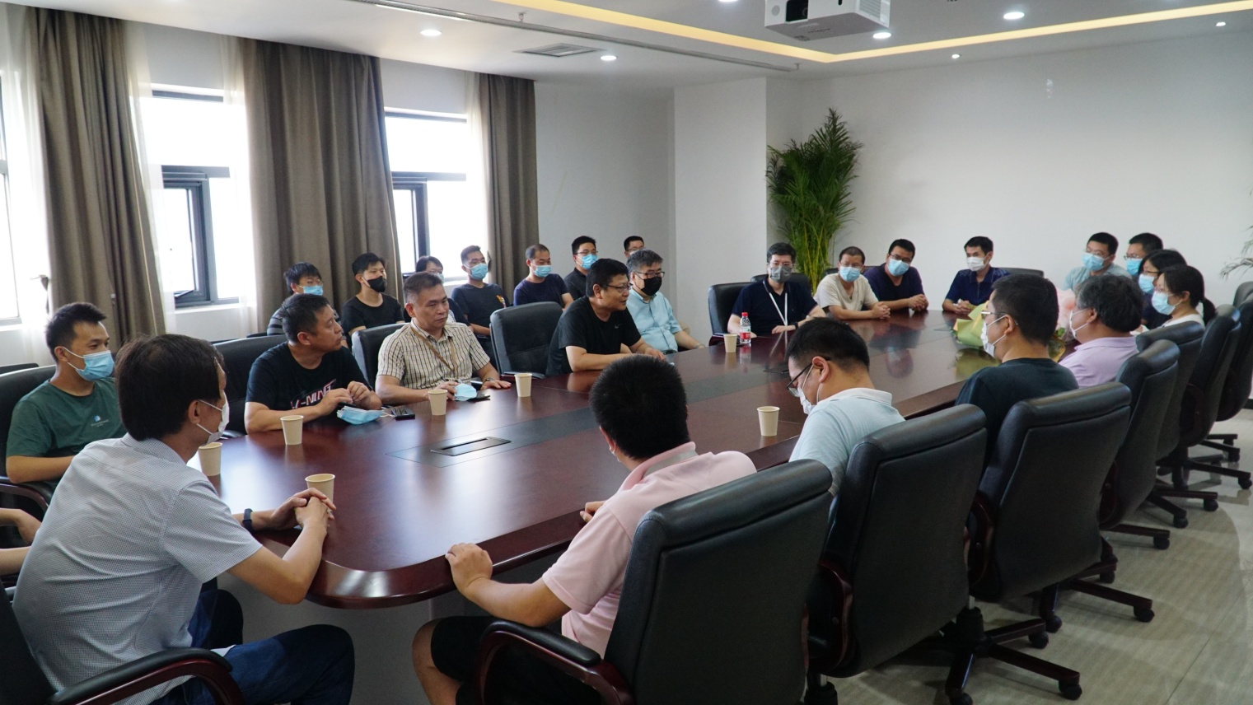
关罡董事长欢迎专家团归来同时向大家提出编制洪灾后农村住房应急评估
技术导则相关事宜
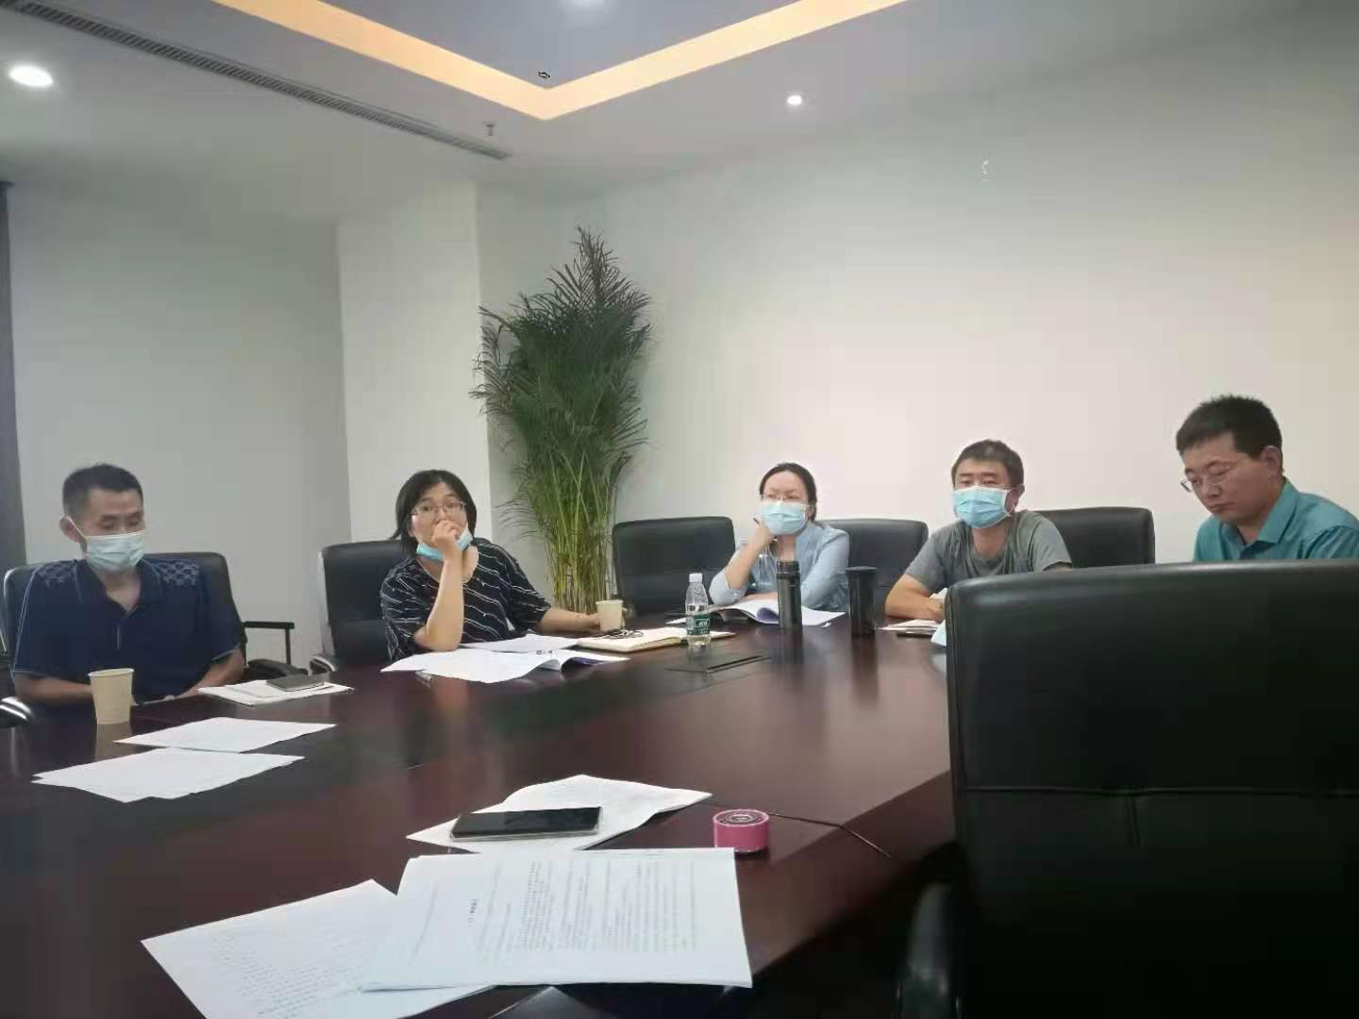
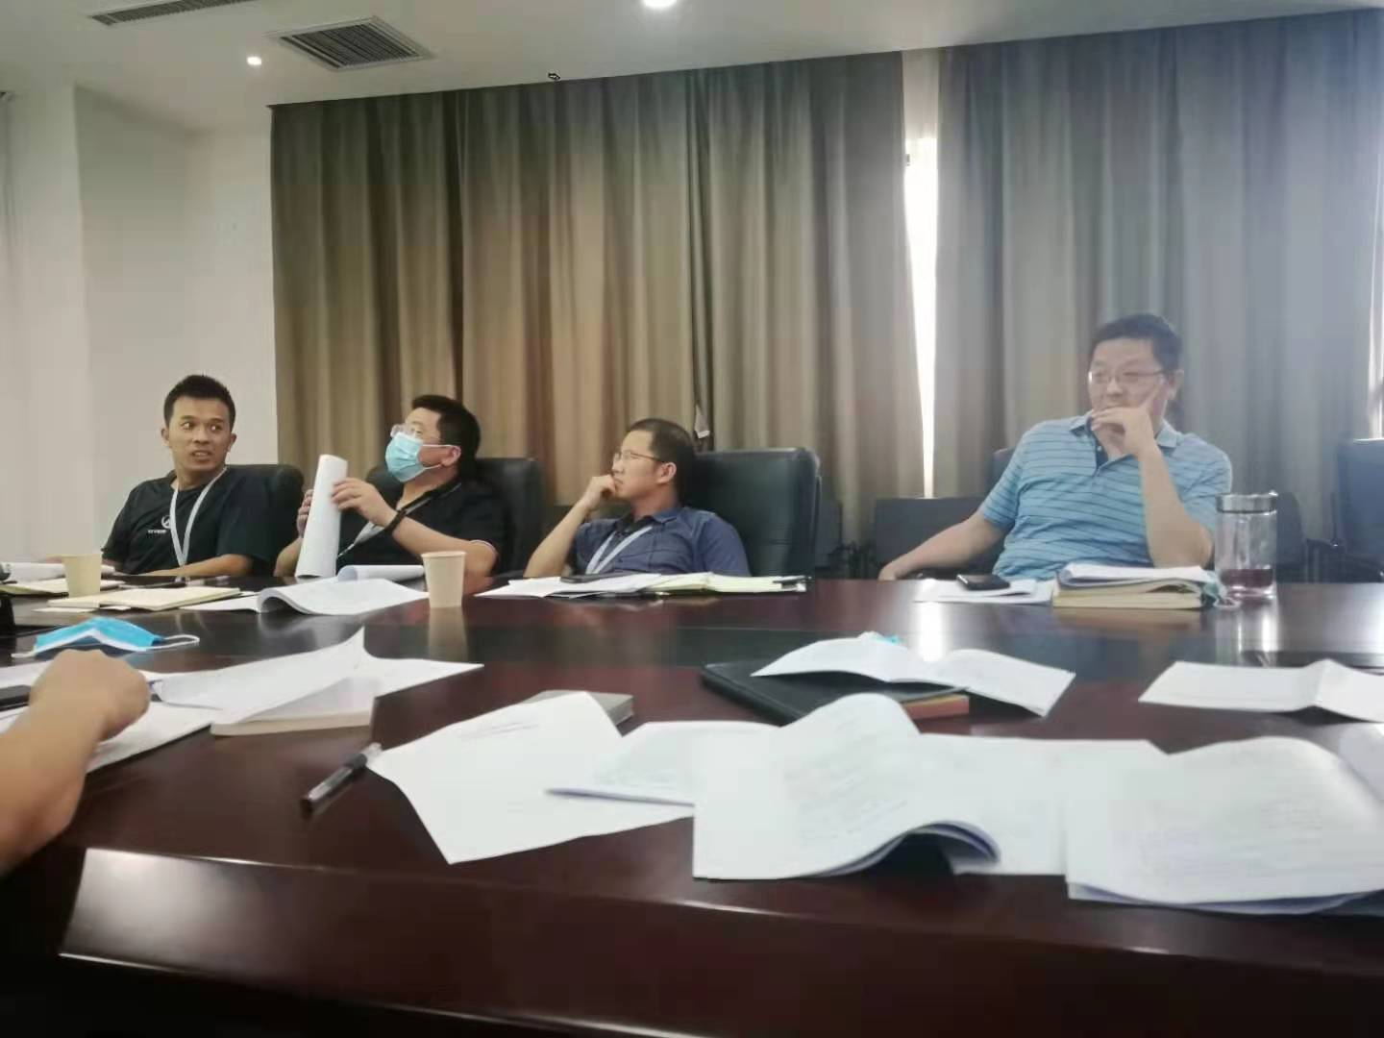
导则编制现场

